Golang学习笔记 2

RUNOOB.COM----Go语言教程笔记 2

简介，特色，用途 2

Go 基本组成 3

Go Env 名词解释 3

CGO_ENABLED 4

GOARCH 4

GOBIN 4

GOCHAR 4

GOEXE 4

GOHOSTARCH 4

GOOS 4

GOHOSTOS 4

GOPATH 4

GORACE 5

GOROOT 5

GOTOOLDIR 5

Go语言基础语法 5

行分隔符 5

标识符 5

关键字 6

空格 6

Go语言数据类型 6

数字类型 8

其他数字类型 8

Go包引用--别名,省略包名 9

Go语言变量 9

变量声明 10

多变量声明 10

值类型和引用类型 11

:= 赋值操作符 12

并行/同时 赋值 & 空白标识符 12

Go语言常量 13

使用内置函数返回值作为常量的赋值 13

Iota 14

Go语言运算符 15

Go语言条件语句 18

Go语言循环语句 20

For循环 20

循环嵌套 21

循环控制语句 21

Break语句 21

Continue语句 21

Goto语句 22

无限循环 22

Go语言函数 22

函数参数 23

值传递 24

引用传递 24

函数用法 24

函数作为值 24

闭包 25

方法 25

Go语言变量作用域 26

初始化局部和全局变量 27

Go语言数组 27

多维数组 28

向函数传递数组 30

Go语言指针 30

空指针 31

Go 指针数组 32

Go 指向指针的指针（二级指针） 32

Go 向函数传递指针参数 32

Go语言结构体 32

Go语言切片 33

Go语言范围(Range) 35

Go 语言Map(集合) 35

Go 语言递归函数 36

# Golang学习笔记

# RUNOOB.COM----Go语言教程笔记

## 简介，特色，用途

简介 -- Go 是从2007年末开发的一个开源编程语言.

特色 -- 简洁,快速,安全,并行,有趣,开源,内存管理,v数组安全,编译迅速

用途 -- Go 语言被设计成一门应用于搭载 Web 服务器，存储集群或类似用途的巨型中央服务器的系统编程语言.对于高性能分布式系统领域而言，Go 语言无疑比大多数其它语言有着更高的开发效率。它提供了海量并行的支持，这对于游戏服务端的开发而言是再好不过了。

## Go 基本组成

包声明,引入包,函数,变量,语句 & 表达式,注释

注意事项:

1. package main表示一个可独立执行的程序，每个 Go 应用程序都包含一个名为 main 的包。
2. main 函数是每一个可执行程序所必须包含的，一般来说都是在启动后第一个执行的函数（如果有 init() 函数则会先执行该函数）
3. 单行注释是最常见的注释形式，你可以在任何地方使用以 // 开头的单行注释。多行注释也叫块注释，均已以 /* 开头，并以 */ 结尾，且不可以嵌套使用，多行注释一般用于包的文档描述或注释成块的代码片段
4. (重点)当标识符（包括常量、变量、类型、函数名、结构字段等等）以一个大写字母开头，如：Group1，那么使用这种形式的标识符的对象就可以被外部包的代码所使用（客户端程序需要先导入这个包），这被称为导出（像面向对象语言中的 public）；标识符如果以小写字母开头，则对包外是不可见的，但是他们在整个包的内部是可见并且可用的（像面向对象语言中的 protected ）

## Go Env 名词解释

使用go env 可以查看当前的go的环境变量

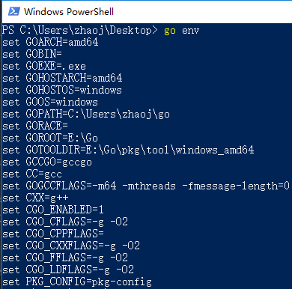

### CGO_**ENABLED**

指明cgo工具是否可用的标识。

### GOARCH

程序构建环境的目标计算架构。

### GOBIN

存放可执行文件的目录的绝对路径。

### GOCHAR

程序构建环境的目标计算架构的单字符标识。

### GOEXE

可执行文件的后缀。

### GOHOSTARCH

程序运行环境的目标计算架构。

### GOOS

程序构建环境的目标操作系统。

### GOHOSTOS

程序运行环境的目标操作系统。

### GOPATH

工作区目录的绝对路径。

### GORACE

用于数据竞争检测的相关选项。

### GOROOT

Go语言的安装目录的绝对路径。

### GOTOOLDIR

Go工具目录的绝对路径。

## Go语言基础语法

### 行分隔符

在 Go 程序中，一行代表一个语句结束。每个语句不需要像 C 家族中的其它语言一样以分号 ; 结尾，因为这些工作都将由 Go 编译器自动完成。

如果你打算将多个语句写在同一行，它们则必须使用 ; 人为区分，但在实际开发中我们并不鼓励这种做法。

### 标识符

标识符用来命名变量、类型等程序实体。一个标识符实际上就是一个或是多个字母(A~Z和a~z)数字(0~9)、下划线_组成的序列，但是第一个字符必须是字母或下划线而不能是数字。

### 关键字

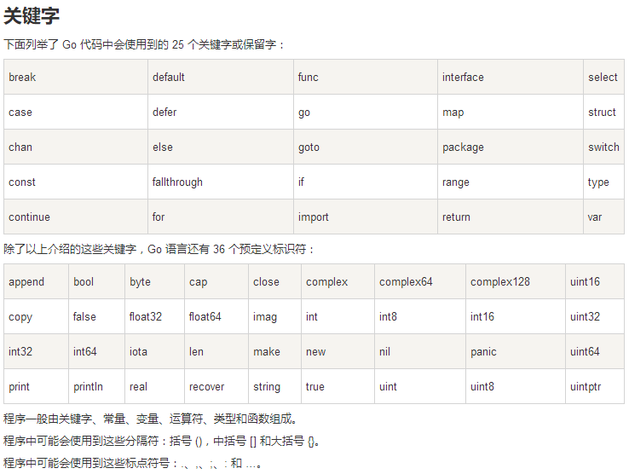

### 空格

Go 语言中变量的声明必须使用空格隔开，如：var age int;

### Go语言数据类型

在 Go 编程语言中，数据类型用于声明函数和变量。

数据类型的出现是为了把数据分成所需内存大小不同的数据，编程的时候需要用大数据的时候才需要申请大内存，就可以充分利用内存。

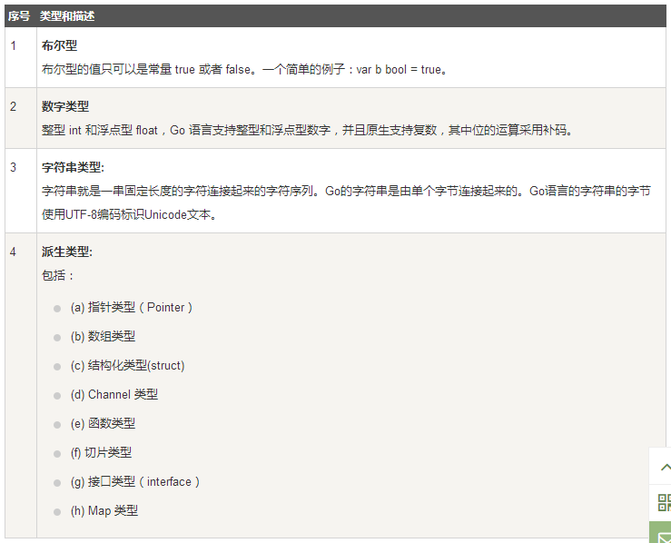

### 数字类型

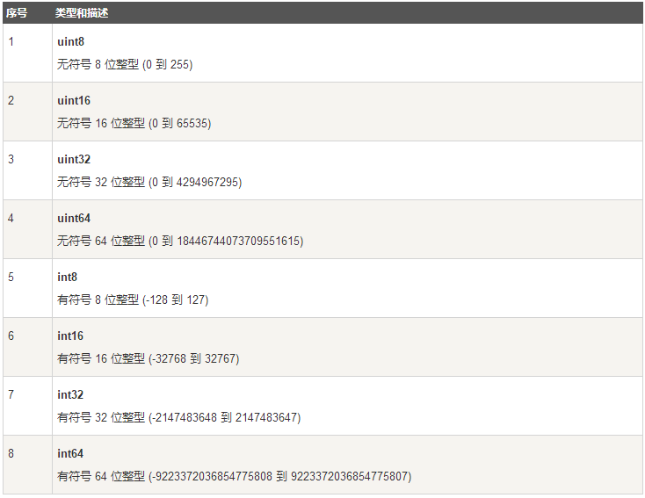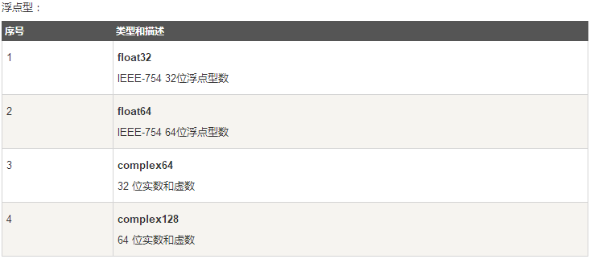

### 其他数字类型

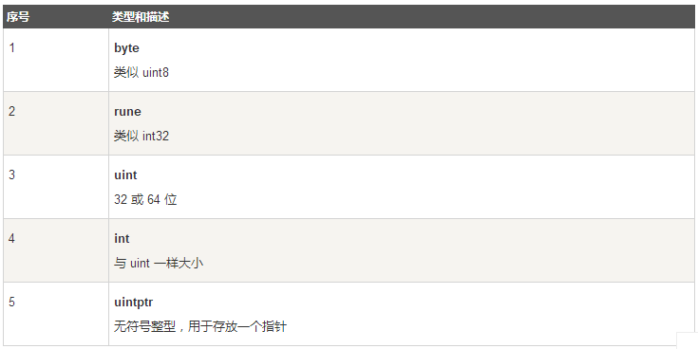

### Go包引用--别名,省略包名

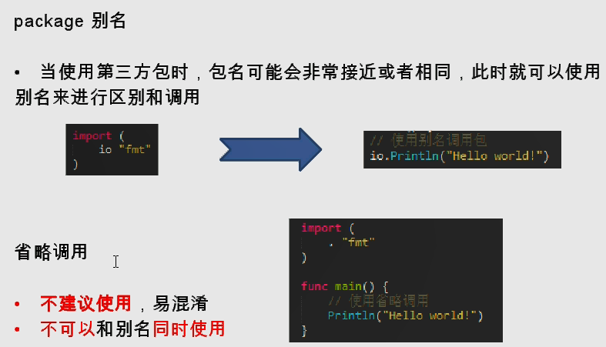

### Go语言变量

变量来源于数学，是计算机语言中能储存计算结果或能表示值抽象概念。变量可以通过变量名访问。

Go 语言变量名由字母、数字、下划线组成，其中首个字母不能为数字。

声明变量的一般形式是使用 var 关键字：var identifier type

### 变量声明

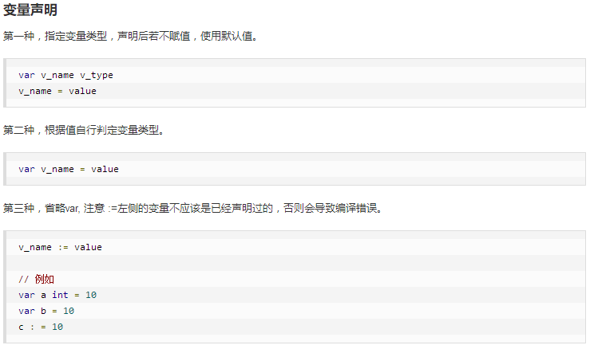

### 多变量声明

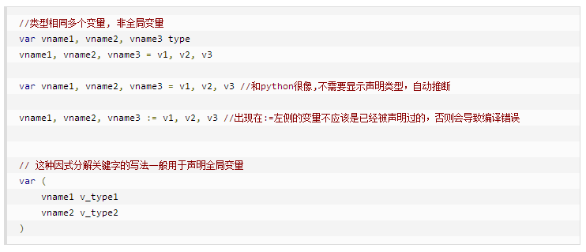

### 值类型和引用类型

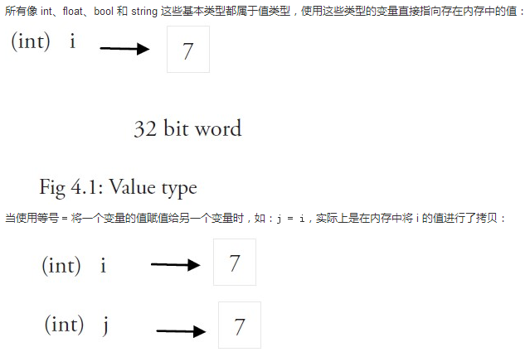

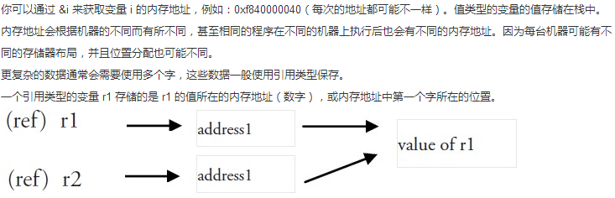

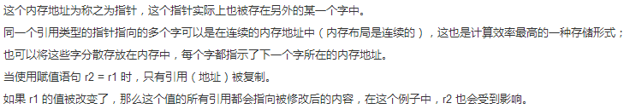

### := 赋值操作符

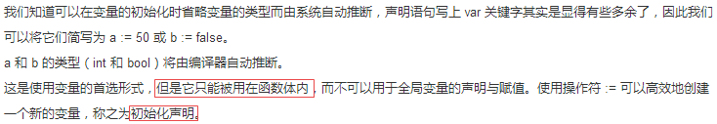

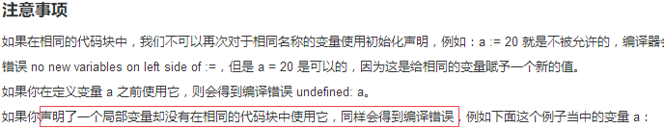

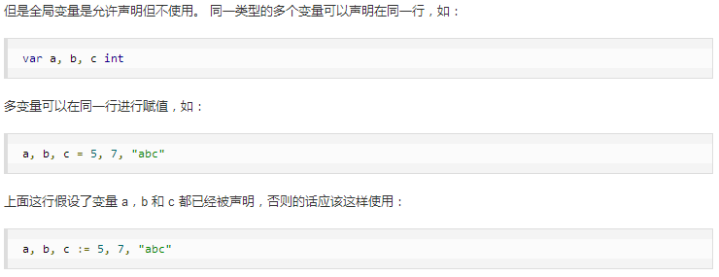

### 并行/同时 赋值 & 空白标识符

并行赋值的作用是 快速定义 和 接收返回的方法传递的多参数

空白标识符用于接收不想要的多参数返回的补位符号. 例: _,b =hello_world(‘hello’)

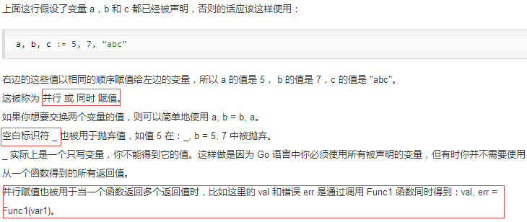

### Go语言常量

常量是一个简单值的标识符，在程序运行时，不会被修改的量。

常量中的数据类型只可以是布尔型、数字型（整数型、浮点型和复数）和字符串型。

常量的定义格式：

const identifier [type] = value

你可以省略类型说明符 [type]，因为编译器可以根据变量的值来推断其类型。

显式类型定义： const b string = "abc"

隐式类型定义： const b = "abc"

多个相同类型的声明可以简写为:

const c_name1, c_name2 = value1, value2

常量还可以用作枚举:

const(

a int = 1

b float = 1.20

C bool = true

)

常量还可以延续赋值:

const(

A = 1

B

C=true

D

E=iota

)

### 使用内置函数返回值作为常量的赋值



const (

a = "abc"

b = len(a)

c = unsafe.Sizeof(a)

)

### Iota

仅能在方法中定义，因为iota多次被调用是动态的内容,编译器会报错

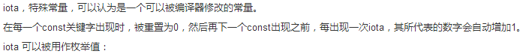

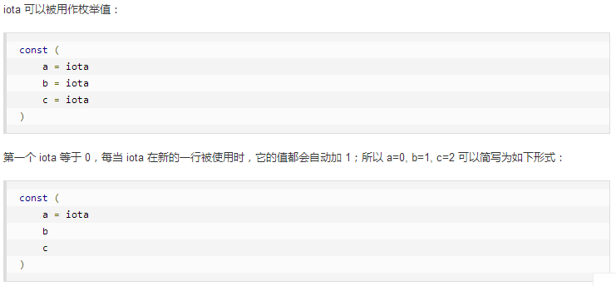

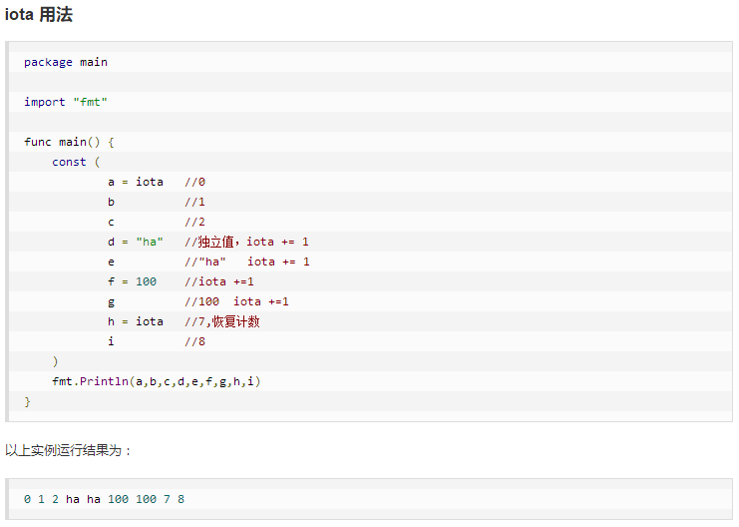

### Go语言运算符

运算符用于在程序运行时执行数学或逻辑运算,

Go 语言内置的运算符有:算术运算符,关系运算符,逻辑运算符,位运算符,赋值运算符,其他运算符

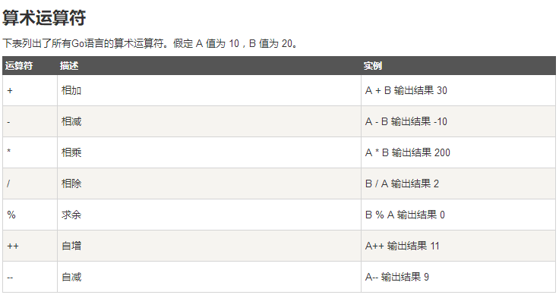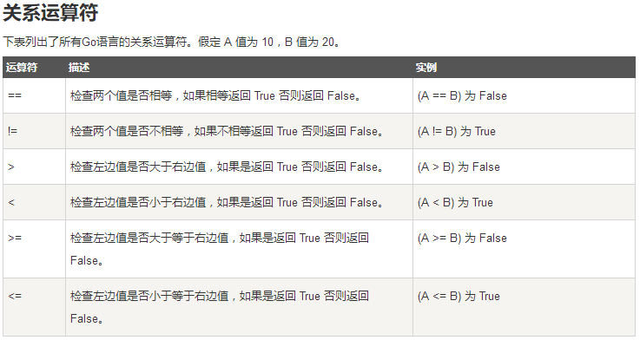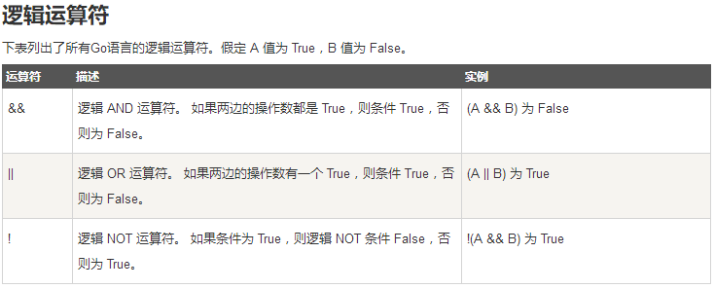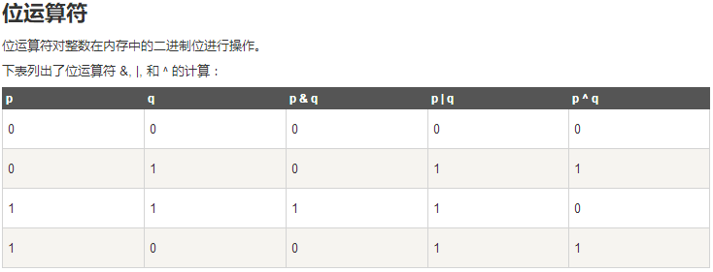

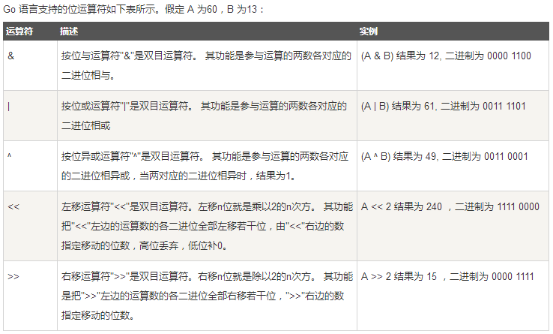

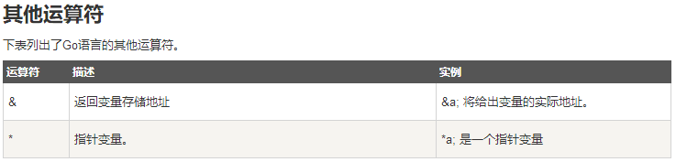

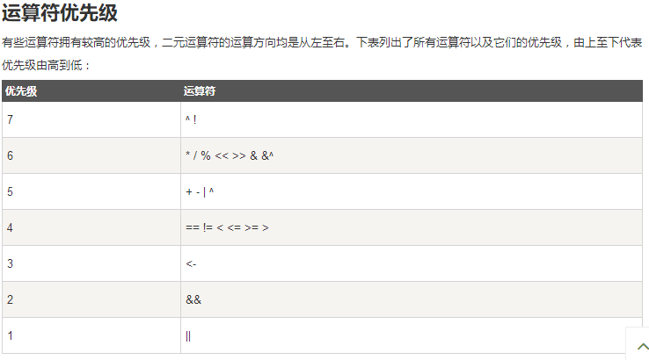

### Go语言条件语句

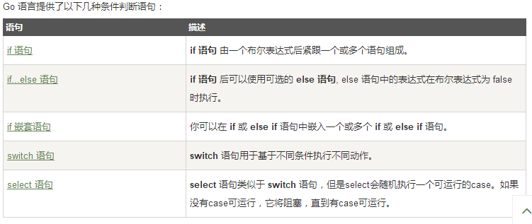

**IF的使用**

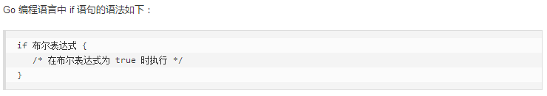

**IF...ELSE的使用**

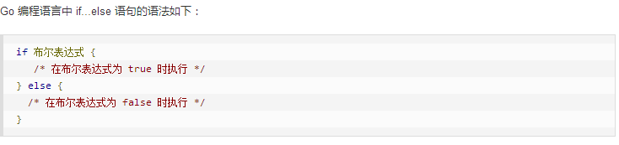

**SWITCH的使用 -- 不需要添加break**

switch 语句用于基于不同条件执行不同动作，每一个 case 分支都是唯一的，从上直下逐一测试，直到匹配为止。。

switch 语句执行的过程从上至下，直到找到匹配项，匹配项后面也不需要再加break

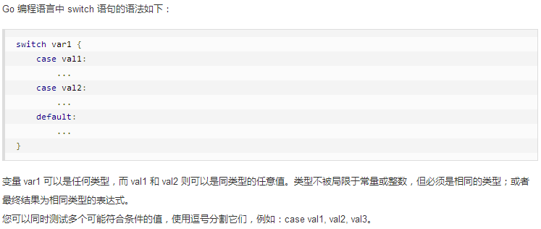

**TYPE SWITCH 使用**

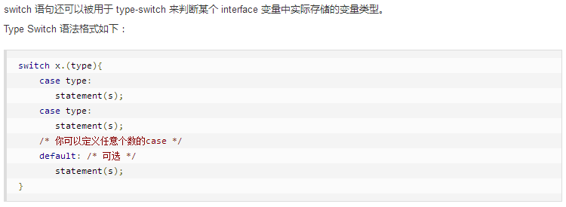

**Select 使用**

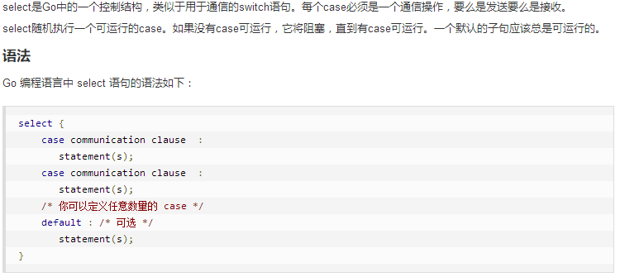

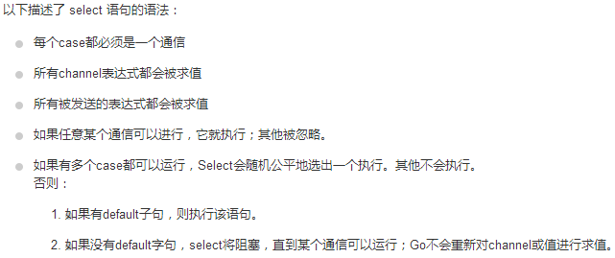

### Go语言循环语句

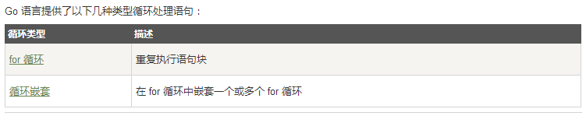

### For循环

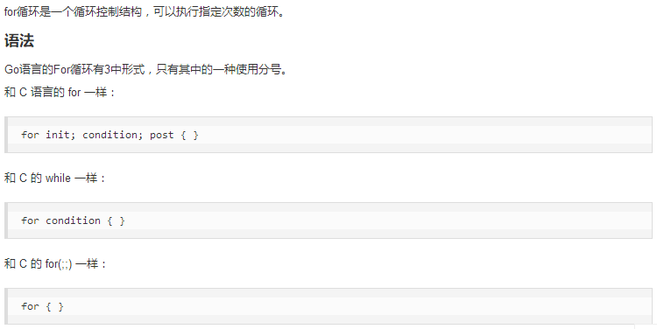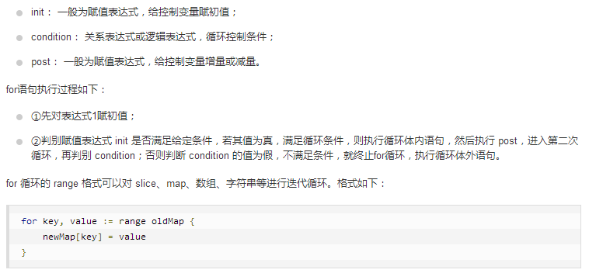

### 循环嵌套

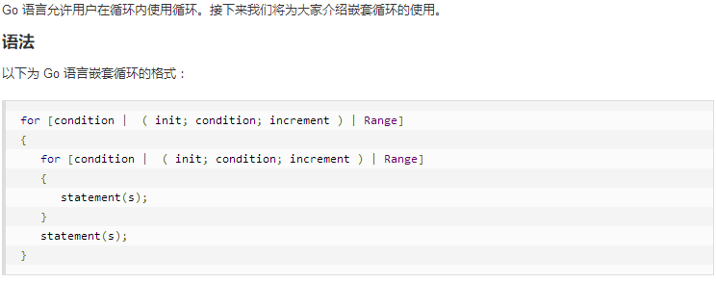

### 循环控制语句

循环控制语句可以控制循环体内语句的执行过程。

### Break语句

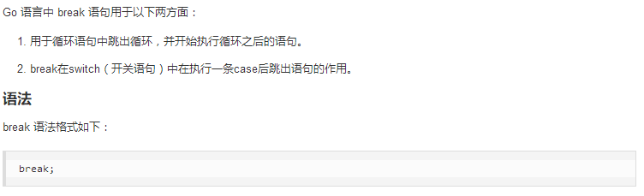

### Continue语句

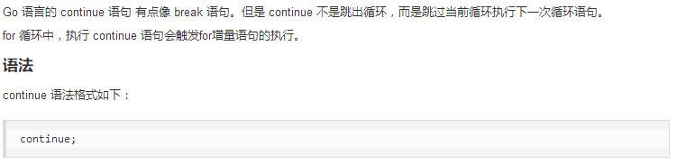

### Goto语句

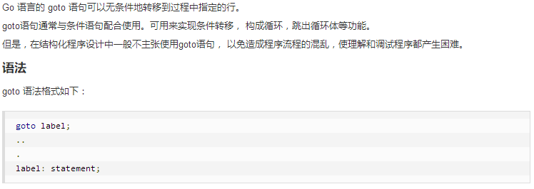

### 无限循环

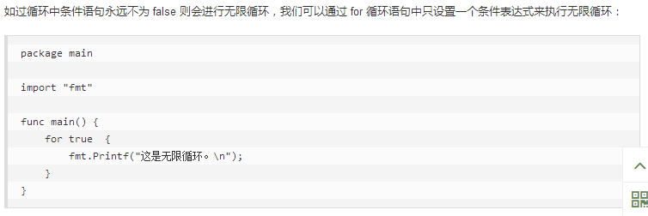

## Go语言函数

1.函数是基本的代码块，用于执行一个任务。

2.Go 语言最少有个 main() 函数。

3.你可以通过函数来划分不同功能，逻辑上每个函数执行的是指定的任务。

4.函数声明告诉了编译器函数的名称，返回类型，和参数。

Go 语言标准库提供了多种可动用的内置的函数。例如，len() 函数可以接受不同类型参数并返回该类型的长度。如果我们传入的是字符串则返回字符串的长度，如果传入的是数组，则返回数组中包含的函数个数。

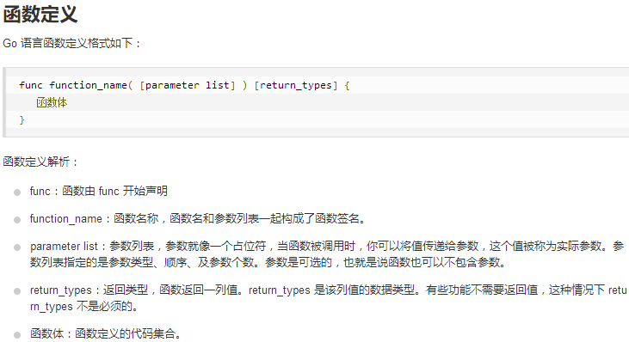

### 函数参数

函数如果使用参数，该变量可称为函数的形参。

形参就像定义在函数体内的局部变量。

调用函数，可以通过两种方式来传递参数

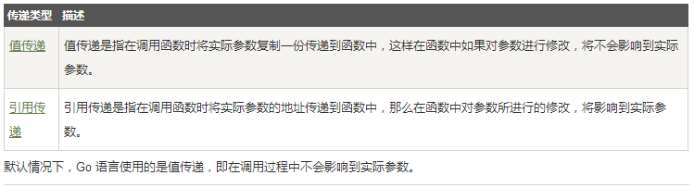

### 值传递

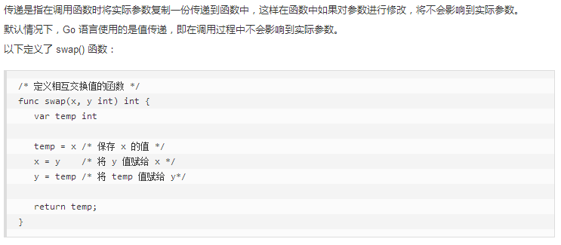

### 引用传递

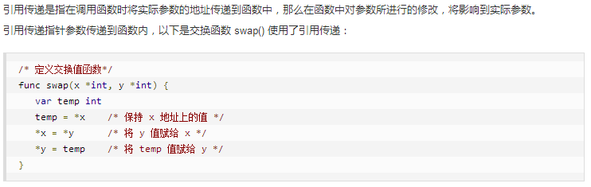

### 函数用法

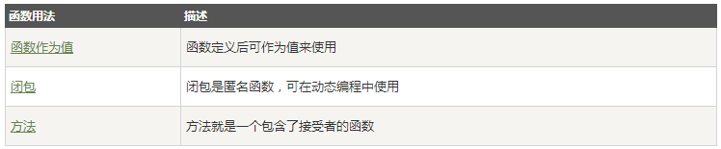

### 函数作为值



### 闭包

//闭包函数返回int ,所以外层函数是需要定义是返回int

func getSequence() func() **int** {

i:=0

return func() int {

i+=1

return i

}}

//闭包函数返回string,所以外层函数是需要定义是返回string

func getSequence() func() **string** {  
 i := 0  
 return func() string {  
   
 }  
}

闭包返回的方法必须是带int类型的，说明闭包函数其实是一个地址段



### 方法

就是将一个方法附加到一个结构体中，让其具有成员方法

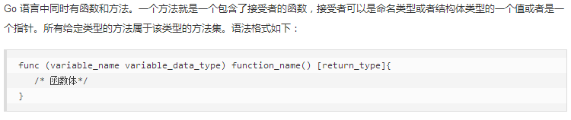

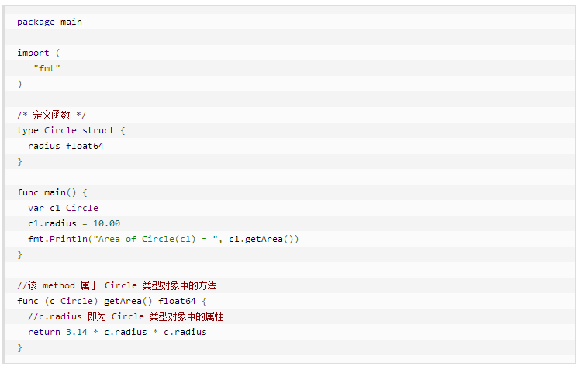

### Go语言变量作用域

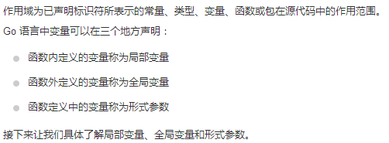

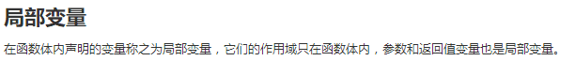



### 初始化局部和全局变量

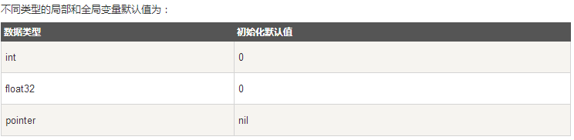

## Go语言数组

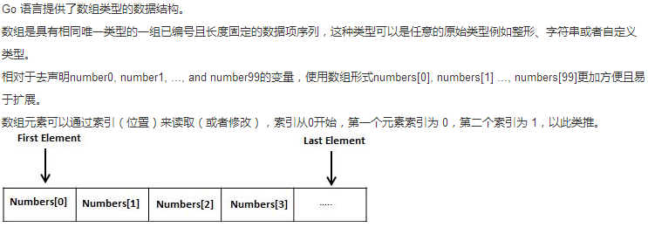

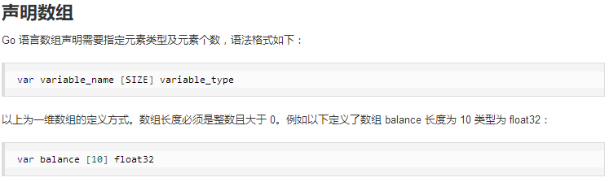

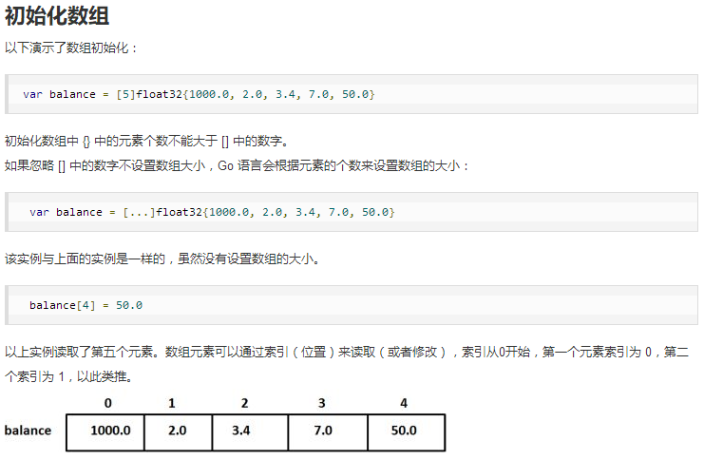

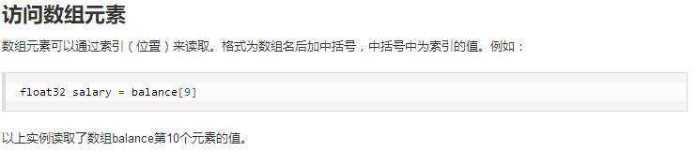

### 多维数组

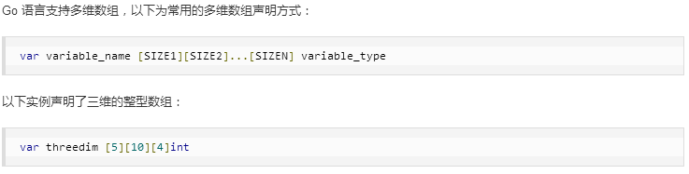

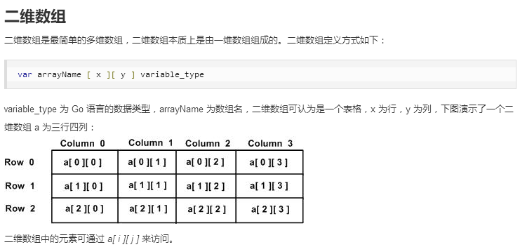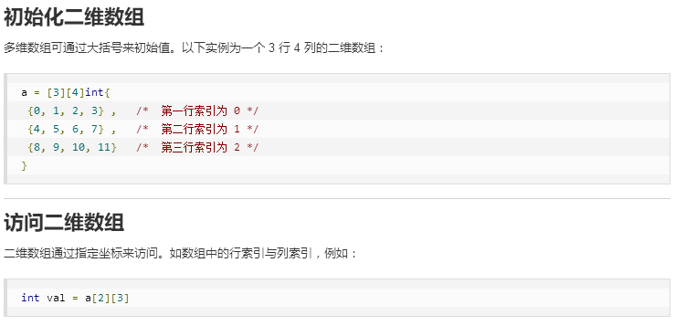

### 向函数传递数组

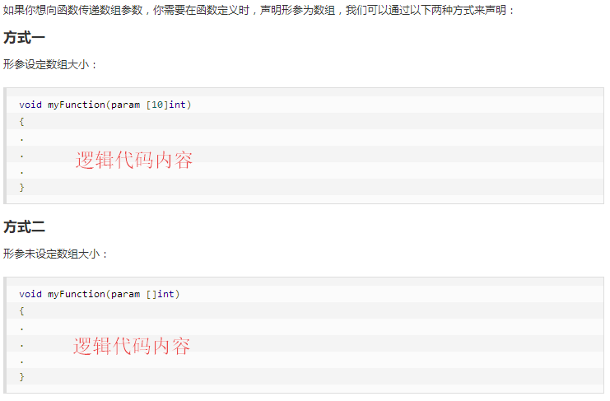

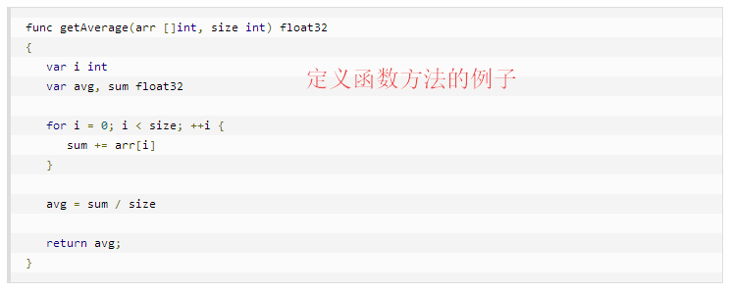

## Go语言指针

Go 语言中指针是很容易学习的，Go 语言中使用指针可以更简单的执行一些任务。

接下来让我们来一步步学习 Go 语言指针。

我们都知道，变量是一种使用方便的占位符，用于引用计算机内存地址。

Go 语言的取地址符是 &，放到一个变量前使用就会返回相应变量的内存地址。

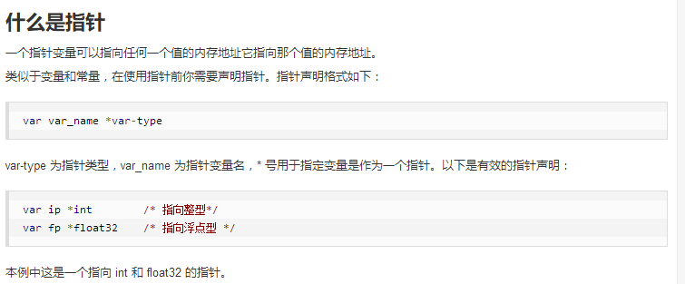

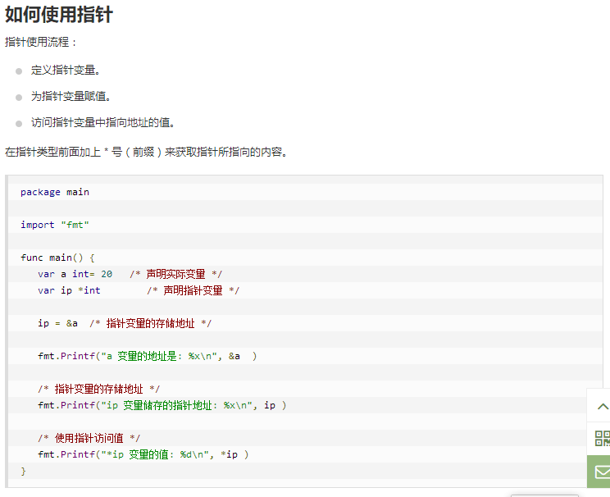

### 空指针

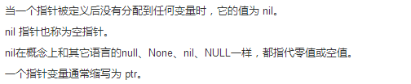

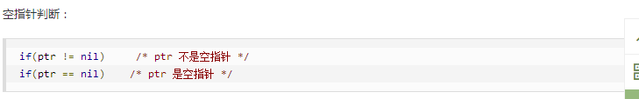

### Go 指针数组

定义一个指针数组来存储地址

### Go 指向指针的指针（二级指针）

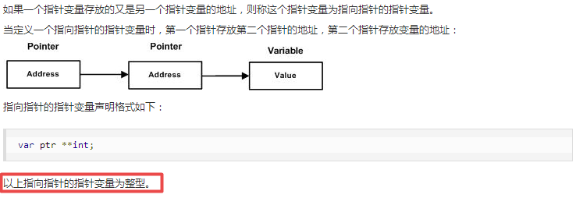

### Go 向函数传递指针参数

Go 语言允许向函数传递指针，只需要在函数定义的参数上设置为指针类型即可。

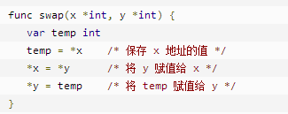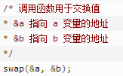

## Go语言结构体

Go 语言中数组可以存储同一类型的数据，但在结构体中我们可以为不同项定义不同的数据类型。

结构体是由一系列具有相同类型或不同类型的数据构成的数据集合。

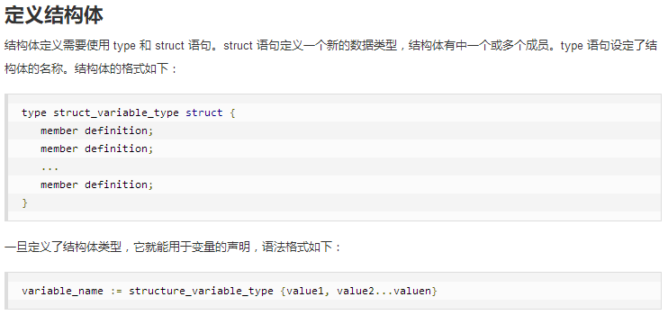

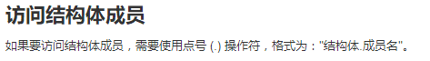



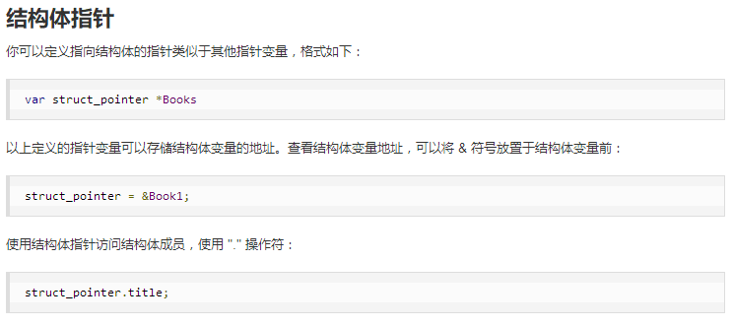

## Go语言切片

Go 语言切片是对数组的抽象。

Go 数组的长度不可改变，在特定场景中这样的集合就不太适用，Go中提供了一种灵活，功能强悍的内置类型切片("动态数组"),与数组相比切片的长度是不固定的，可以追加元素，在追加时可能使切片的容量增大。

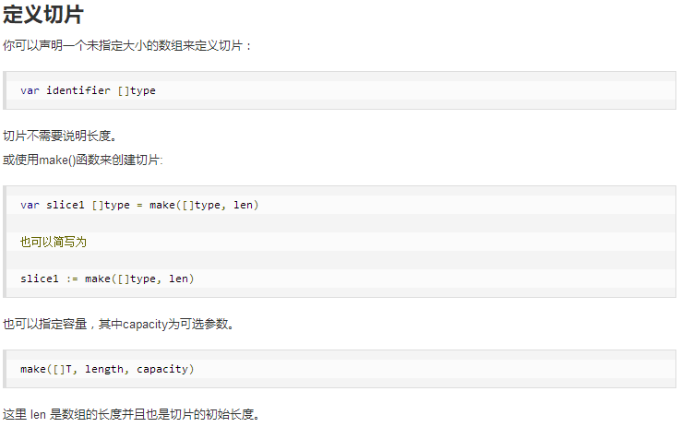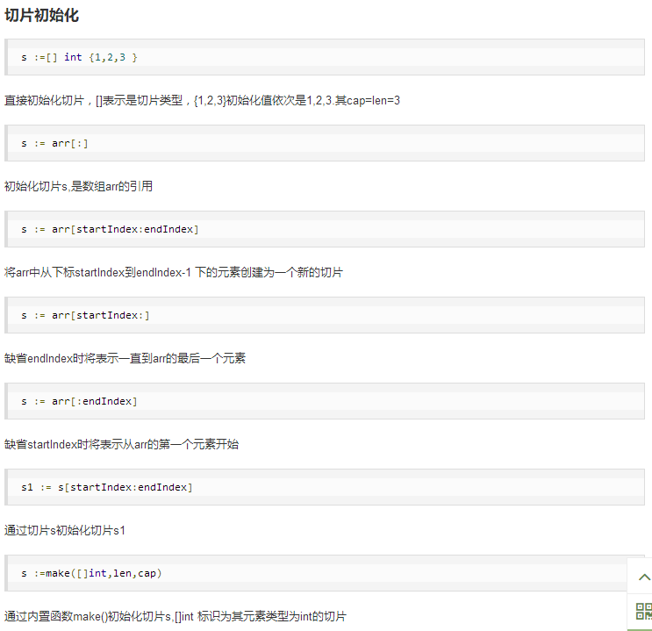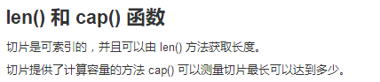

## Go语言范围(Range)

Go 语言中 range 关键字用于for循环中迭代数组(array)、切片(slice)、通道(channel)或集合(map)的元素。在数组和切片中它返回元素的索引值，在集合中返回 key-value 对的 key 值。

## Go 语言Map(集合)

Map 是一种无序的键值对的集合。Map 最重要的一点是通过 key 来快速检索数据，key 类似于索引，指向数据的值。

Map 是一种集合，所以我们可以像迭代数组和切片那样迭代它。不过，Map 是无序的，我们无法决定它的返回顺序，这是因为 Map 是使用 hash 表来实现的。

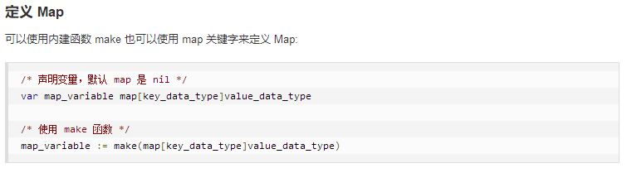



## Go 语言递归函数

递归，就是在运行的过程中调用自己。

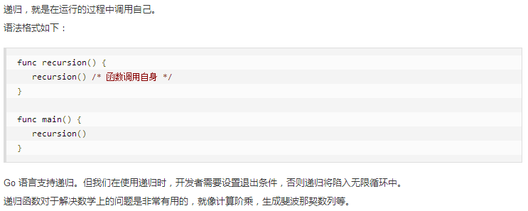

## Go语言类型转换

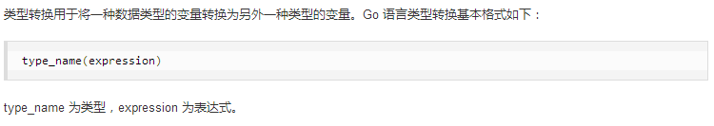

## Go语言接口

Go 语言提供了另外一种数据类型即接口，它把所有的具有共性的方法定义在一起，任何其他类型只要实现了这些方法就是实现了这个接口。

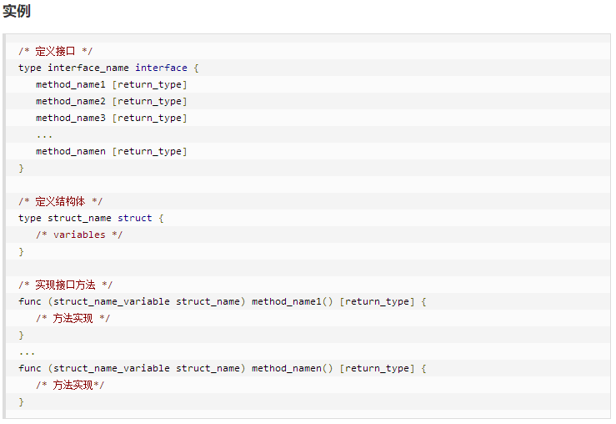

## Go错误处理

